**云南体育运动职业技术学院2020年适应社会需求能力评估自评报告**

# **前言**

云南体育运动职业技术学院于2004年5月26日经云南省人民政府批准（云政复〔2004〕58号），国家教育部备案，是由原云南省体育运动学校升格而成的全日制公办普通高等职业院校。

学校地处昆明海埂、滇池之滨国家旅游度假区，与云南民族村、昆明海埂体育训练基地、滇池湖畔高尔夫球场相邻。学校占地面积133332平方米，校舍总建筑面积110377.9平方米，固定资产13888.63万元，教学科研仪器设备值2889.85万元。拥有面积达一万多平方米的综合训练馆一座，标准训练馆一个，田径运动场一个，足球场两块，室外篮球场、排球场各七块，多功能教学楼3栋、图书馆、电子阅览室、多媒体室、专业示教室等设施。建有校内实践基地36个，校外实习实训基地46个。建有1024Mbps主干校园网，接入互联网出口带宽2000Mbps，网络信息点500个。图书馆藏书17.39万册。现有全日制在校生4570人，教职工238人，其中专任教师166人，博士30人、硕士79人，硕士及以上教师占专任教师总数的65.66%；具有高级职称教师36人、占21.69%；有云南省教学名师4人。学校牵头成立了1个职业教育集团——云南体育职业教育职业教育集团，正在开展校企合作的企业数有43家、其中有41家为当地企业。办学以来，我校为专业队培养输送了1400多名优秀体育人才，其中，有3人获得奥运会冠军，有3人获得奥运会亚军，有5人获世界冠军，12人获亚洲冠军，100多人获全运会及全国冠军。

学校下设5个二级学院。现共有体育教育、运动训练、体育运营与管理、社会体育、体育保健与康复、康复治疗技术、园艺技术（高尔夫草坪养护方向）、新闻采编与制作（体育新闻方向）、电子信息工程技术（体育电子信息方向）、舞蹈表演（体育舞蹈方向）、旅游管理（体育旅游方向）、休闲服务与管理（高尔夫、马术方向）、经济信息管理、休闲体育、高尔夫球运动与管理、健身指导与管理、体育艺术表演、民族传统体育共18个专业。近年来，学校办学质量逐年提升，学校获得1项中央财政支持项目、68项省级以上质量工程项目。在全国体育高职院校学生职业技能大赛中，多次获得一等奖、二等奖、三等奖、优秀组织奖等优异成绩。近三年新生报到率达到100%。除今年疫情影响外学校连续多年毕业生就业率达95%以上，就业质量不断提升，多次获得“云南省高校毕业生就业创业工作目标责任考核一等奖”。

# 一、适应社会需求的办学能力

## **（一）年生均财政拨款水平良好**

**1、学校办学经费收入逐年递增**

近3年，学校的办学经费主要来源于国家财政性教育经费、捐赠收入、事业收入和其他收入4项组成。办学经费年收入为2017年8020.56万元、2018年8375.03万元、2019年9113.74万元，总收入25509.33万元，年生均拨款分别约为19943元。其中：国家财政性教育经费19049.62万元、占总收入的74.68%；捐赠收入为0；事业收入6022.39万元、占23.61%；其他收入437.32万元、占1.71%。

表1 2017—2019年办学经费收入情况（单位：万元）

|  |  |  |  |  |
| --- | --- | --- | --- | --- |
| **经费来源** | **2017年** | **2018年** | **2019年** | **总计** |
| 国家财政性教育经费 | 6105.88 | 6127.47 | 6816.27 | 19049.62 |
| 捐赠收入 | 0 | 0 | 0 | 0 |
| 事业收入 | 1837.37 | 2173.02 | 2012 | 6022.39 |
| 其他收入 | 77.31 | 74.54 | 285.47 | 437.32 |
| 小计 | 8020.56 | 8375.03 | 9113.74 | 25509.33 |

数据来源：全国职业院校评估数据采集系统（云南体育运动职业技术学院2019年填报数据）

图1 学校办学经费各项占比

**2、国家财政性教育经费增长较快**

学校的国家财政性教育经费收入有一般公共预算安排的教育经费、政府性基金预算安排的教育经费、企业办学中的企业拨款、校办产业和社会服务收入用于教育的经费、其他属于国家财政性教育经费等组成。近3年，国家财政性教育经费总收入17882.86万元，年收入分别为4579.10万元、6202.01万元、7101.75万元，呈递增趋势。其中：一般公共预算安排的教育经费16205.82万元、占国家财政性教育经费总收入的90.62%；政府性基金预算安排的教育经费1317.03万元、占7.36%；校办产业和社会服务收入用于教育的经费360.01万元、占2.01%。学校的国家财政性教育经费收入以一般公共预算安排的教育经费为主。

表2 2017-2019年国家财政性教育经费收入情况（单位：万元）

|  |  |  |  |  |
| --- | --- | --- | --- | --- |
| **经费来源** | **2017年** | **2018年** | **2019年** | **总计** |
| 一般公共预算安排的教育经费 | 4579.1 | 5097.31 | 6529.41 | 16205.82 |
| 政府性基金预算安排的教育经费 | 0 | 1030.16 | 286.87 | 1317.03 |
| 企业办学中的企业拨款 | 0 | 0 | 0 | 0 |
| 校办产业和社会服务收入用于教育的经费 | 0 | 74.54 | 285.47 | 360.01 |
| 其他属于国家财政性教育经费 | 0 | 0 | 0 | 0 |
| 小计 | 4579.10 | 6202.01 | 7101.75 | 17882.86 |

图2 国家财政性教育经费收入各项占比

## **生均教学仪器设备值优于标准**

学校具备良好的教学实践条件，每个专业都建有校内外实习实训基地，且设备配套完善。近3年，教学、科研仪器设备资产总值趋于平稳，年均2889.85万元；现有在校生4570人，生均教学/科研仪器设备值为6323.52元，优于《普通高等学院基本办学条件指标（试行）》中生均3000元的标准。

学校紧密联系行业企业，积极探索“共建、共享”校企合作模式，企业提供的校内实践教学设备值大幅增加，2019年较前一年增长了133.55%。

表3 教学仪器设备值情况（单位：万元）

|  |  |  |  |  |
| --- | --- | --- | --- | --- |
| 经费来源 | | 2017年 | 2018年 | 2019年 |
| 教学、科研仪器设备资产总值 | 学校产权 | 2811.52 | 2914.78 | 2571.05 |
| 非学校产权独立使用 | 90.5 | 81.2 | 200.5 |
| 小计 | | 2902.02 | 2995.98 | 2771.55 |
| 企业提供的校内实践教学设备值 | | 90.5 | 81.2 | 200.5 |

## **（三）生均教学行政用房待改善**

截至2019年底，学校教学及辅助、行政办公用房学校教学及辅助、行政办公用房由学校产权34432.87平方米和非学校产权非独立使用17010平方米构成，总面积为51442.87平方米，生均教学行政用房11.26平方米/生，目前与《普通高等学院基本办学条件指标（试行）》中体育高职院校生均22平方米/生的合格标准有差距。

表4 教学及辅助、行政办公用房情况（单位：平方米）

|  |  |  |  |
| --- | --- | --- | --- |
| 学校产权 | 教学科研及辅助用房面积 | 32371.77 | 34432.87 |
| 行政办公用房面积 | 2061.1 |
| 非学校产权非独立使用 | 教学科研及辅助用房面积 | 17010 | 17010 |
| 行政办公用房面积 | 0 |
| 合计 | | | 51442.87 |

## **（四）信息化教学条件勉强满足教学**

学校高度重视校园信息化建设，致力于打造“智慧校园”，完善校园网络和公共服务基础设施建设，实现了全校无线网络全覆盖，目前，接入互联网出口带宽2000Mbps，主干网带宽达1024Mbps，网络信息点500个，数字资源总量180GB，4门上网课程。同时，在教务教学管理、招生就业管理、网络课程及教学系统数据管理系统、校园门户系统、网络及信息安全系统等范围均实现信息化管理。

教学用终端（计算机）260台，每百名学生配教学用计算机约6台，与《普通高等学院基本办学条件指标（试行）》中体育高职院校百名学生配教学用计算机8台的合格要求有所差距。

## **（五）生均校内实践教学工位数充裕**

学校逐年扩大对教学实践的投入，积极引进过内外知名品牌共建共享集实训教学、产品生产、技术研发、区域服务等为一体的校内实训基地，切实改善专业实训实践条件，现有户外拓展实训基地、体育保健康复理疗实训室等共36个校内实践基地。校内实践教学工位2349个，生均校内实践教学工位0.5个。

# 二、适应社会需求的师资队伍能力

## **（一）生师比与要求略有差距、高学历高职称占比高**

截至2019年，在校生4570人，学校教职工238人，外聘教师147人，折合教师总数312人，生师比为14.65:1，与《普通高等学院基本办学条件指标（试行）》中体育高职院校13:1的生师比有一些差距。

专任教师166人，其中专业教师116人。在学历结构上，具有博士学位教师30人、占专任教师总数的18.07%；具有硕士学位教师79人、占47.59%；本科毕业生50人，占30.12%；专科毕业生7人，占4.22%。学校具有研究生学历教师占专任教师的比例高达65.66%，远远高于15%的办学条件标准要求。在职称结构上，具有高级职称教师37人、占专任教师总数的22.29%，达到20%的合格要求；中级职称教师74人、占44.58%；初级职称教师28人、占16.88%；其他未定级教师24人、占14.46%。

## **（一）“双师型”教师占比高**

学校共有双师型教师93人、占专任教师总数的56.02%。同时聘请了具有一线企业工作经历的兼职教师70人、占42.17%，以承担B、C类课程为主；校内兼课教师31人、占18.67%，以承担A、B类课程为主。学校也有安排专任教师到企业实践锻炼，提高实践教学能力。

# **三、适应社会需求的专业发展能力**

## **（一）专业与当地产业匹配度较高**

学校专业建设紧紧围绕国家“一带一路”建设、体育产业发展，结合云南“八大重点产业”的发展需求，设置了18个专业。其中，生物医药和大健康产业相关专业有9个、旅游文化产业相关专业有5个、信息产业相关专业有2个，共16个专业、占总专业的88.89%，与生物医药和大健康产业、旅游文化产业、信息产业对接紧密。

表5 学校专业与区域产业对接一览表

|  |  |  |
| --- | --- | --- |
| **序号** | **开设专业** | **对接云南八大重点产业** |
| 1 | 体育教育 | 生物医药和大健康产业 |
| 2 | 民族传统体育 | 生物医药和大健康产业 |
| 3 | 健身指导与管理 | 生物医药和大健康产业 |
| 4 | 康复治疗技术 | 生物医药和大健康产业 |
| 5 | 体育保健与康复 | 生物医药和大健康产业 |
| 6 | 高尔夫球运动与管理 | 生物医药和大健康产业 |
| 7 | 社会体育 | 生物医药和大健康产业 |
| 8 | 体育运营与管理 | 生物医药和大健康产业 |
| 9 | 运动训练 | 生物医药和大健康产业 |
| 10 | 旅游管理 | 旅游文化产业 |
| 11 | 体育艺术表演 | 旅游文化产业 |
| 12 | 舞蹈表演 | 旅游文化产业 |
| 13 | 休闲体育 | 旅游文化产业 |
| 14 | 休闲服务与管理 | 旅游文化产业 |
| 15 | 经济信息管理 | 信息产业 |
| 16 | 电子信息工程技术 | 信息产业 |
| 17 | 新闻采编与制作 | 其他 |
| 18 | 园艺技术 | 其他 |

## **（二）专业点学生分布**

学校开设的18个招生专业包括了教育与体育大类、旅游大类等8个专业大类的9个专业中类，在校生4570人。其中，教育与体育大类有10个专业，在校生为3235人（教育类1542人、体育类1693人）、占70.79%；旅游大类有2个专业，在校生为213人、占4.66%；其余的6个专业分布在医药卫生大类、电子信息大类、财经商贸大类、新闻传播大类、农林牧渔大类、文化艺术大类共6个专业大类，且1个专业大类开设1个专业，在校生为1122人、占24.55%。

表6 专业布点及学生分布情况

|  |  |  |  |  |  |
| --- | --- | --- | --- | --- | --- |
| **专业大类** | **专业中类** | **专业** | **专业代码** | **在校生数** | **小计** |
| 67教育与体育大类 | 6701教育类 | 体育教育 | 670114K | 1542 | 1542 |
| 6704体育类 | 健身指导与管理 | 670410 | 311 | 1693 |
| 民族传统体育 | 670406 | 41 |
| 社会体育 | 670403 | 132 |
| 休闲体育 | 670404 | 5 |
| 体育运营与管理 | 670408 | 9 |
| 体育艺术表演 | 670407 | 5 |
| 运动训练 | 670401 | 1064 |
| 高尔夫球运动与管理 | 670405 | 10 |
| 体育保健与康复 | 670409 | 116 |
| 64旅游大类 | 6401旅游类 | 旅游管理 | 640101 | 158 | 213 |
| 休闲服务与管理 | 640106 | 55 |
| 62医药卫生大类 | 6204医学技术类 | 康复治疗技术 | 620501 | 488 | 488 |
| 61电子信息大类 | 6101电子信息类 | 电子信息工程技术 | 610101 | 230 | 230 |
| 63财经商贸大类 | 6302金融类 | 经济信息管理 | 630505 | 162 | 162 |
| 66新闻传播大类 | 6602广播影视类 | 新闻采编与制作 | 660201 | 162 | 162 |
| 51农林牧渔大类 | 5101农业类 | 园艺技术 | 510107 | 59 | 59 |
| 65文化艺术大类 | 6502表演艺术类 | 舞蹈表演 | 650207 | 21 | 21 |

在校生人数超过200人的有4个专业大类，其中，教育与体育大类是专业和学生人数最多的，其次是医药卫生大类、电子信息大类、旅游大类。文化艺术大类（舞蹈表演）和农林牧渔大类（园艺技术）学生分布最少，不足百人。

图3 学生分布情况

涉体专业10个、占55.56%，在校生3235人、占70.79%；非涉体专业8个、占44.44%，在校生1335人、占29.21%。

图4 专业点学生分布比例

## **（三）专业教学安排合理**

**1、课程开设结构合理**

2019学年，学校共开设课程523门，其中A类课程94门、占课程总数的17.97%；B类课程228门、占43.59%；C类课程201门、占38.43%。学校共有省级以上精品课程9门。

**2、课时安排契合技能人才培养需求**

学校现开设课程由公共基础课、专业必修课、专业选修课、实践性教学课和实习组成。专业总学时约为2500学时，公共基础课学时约占15.2%，专业技能课学时约占45.6%，实践性教学课时约占50.6%。着重强调学生专业技能教学和实践学习，符合高职教学特征，注重培养技术技能型人才。

## **（四）校内外实习实训基地满足实践教学**

为满足学生的实习实训需求，学校与43家相关行业、企业建立了良好的合作关系，建成了长期、稳定的实习实训基地。2019年底，学校共有校外实习实训基地46个，学生在校外实习实训基地学时总量为1104706人日，年生均241日（约8个月）。校内实习实训基地36个。

## **（五）企业订单学生所占比例不高**

学校现有企业订单专业6个，占招生专业总数的33.33%，主要集中在高尔夫球运动与管理、园艺技术、健身指导与管理、运动训练、新闻采编与制作、体育教育等专业。截至2019年底，共有企业订单学生323人、占订单专业在校生总数的10.26%，占全校在校生总数的7.07%。校企深度融合状态下的订单培养前期已经形成了一批优秀成果，但是，目前订单专业覆盖面仍不足，订单企业量不够，订单人数较少，下一步需多方面拓展合作渠道，增加订单专业招生，提高学校订单人才培养质量。

|  |  |  |  |  |
| --- | --- | --- | --- | --- |
| **序号** | **专业** | **在校生数** | **其中：企业订单学生数** | **订单学生比例（%）** |
| 1 | 高尔夫球运动与管理 | 10 | 10 | 100 |
| 2 | 园艺技术 | 59 | 57 | 96.61 |
| 3 | 健身指导与管理 | 311 | 47 | 15.11 |
| 4 | 运动训练 | 1064 | 101 | 9.49 |
| 5 | 新闻采编与制作 | 162 | 12 | 7.41 |
| 6 | 体育教育 | 1542 | 96 | 6.23 |
|  | 小计 | 3148 | 323 | 10.26 |

表7 企业订单学生比例（单位：人）

## **（六）年支付企业兼职教师课酬**

学校现有来自企业一线的兼职教师147人，占折合教师总数的47.12%，主要承担相关课程的实践教学任务，以B、C类课程为主，年均企业兼职教师授课课时量为9600个课时。近3年，学校支付企业兼职教师课酬总额呈倍数增长，2018年为110.52万元、是2017年（55.69万元）的两倍，2019年为149.8万元、约是2017年的三倍。这是深化产教融合的直接体现，同时为保障兼职教师教学质量，学校建立了完善的兼职教师管理的相关制度，满足了实践教学需求，优化师资类型与结构。

表8 2017-2019年学校支付企业兼职教师课酬情况（单位：万元）

|  |  |  |  |
| --- | --- | --- | --- |
| 支付企业兼职教师课酬总额 | 2017年 | 2018年 | 2019年 |
| 55.69 | 110.52 | 149.8 |

## **（七）企业提供的校内实践教学设备值大幅增长**

2017-2019年，企业提供的校内实践教学设备值分别为90.5万元、81.2万元、200.5万元，呈上升趋势，且2019年是前两年均值的两倍增加，说明学校高度重视校企合作，建立了较为完善的校企合作机制，校企合作呈纵深发展，产学研结合得以重视和发展。

**案例1：**

**校企合作取得重大成果**

我校与中国民航局指定云南省民用无人机驾驶员考试中心达成战略合作，将云南省无人机执照考试点设于本校，拥有由中国人民解放军空军95429部队参谋部航管气象处审批的合法空域；其次与昆明得一航空科技有限公司签订校企合作协议，由该企业向中国航空器拥有者及驾驶员协会（中国AOPA）申请，并通过AOPA无人机驾驶职业教育培训中心和中国民用无人机系统工程师职教中心的审定，成为云南省首家无人机职业教育培训中心；同时该公司与北京航空航天大学云南创新研究院达成战略合作关系，借助北航研究院先进的理论与实践教学经验，和丰富的无人机后端应用技术，共同探索适用于云南省无人机应用专业培训和无人机后端应用技术，为我校无人机应用专业提供持续稳定的技术支持保障。

资质认定：中国航空器拥有者及驾驶员协会（中国AOPA）申请，并通过AOPA无人机驾驶职业教育培训中心和中国民用无人机系统工程师职教中心的审定。我校与昆明得一航空科技有限公司开展校企合作，具备经验丰富的教练团队，云南体职院成为云南省第一个具备云南省民用无人机驾驶员职业教育培训及考试工作的高职院校，也是云南省唯一一个AOPA资格证书考试中心的高职院校。

空域批文：在场地方面，我校不仅有满足全国青少年无人机大赛赛场布置的场地还具备合法的空域，可以更好的满足教学以及比赛的需要。

专业建设：建立校企共建专业发展机制，不定期举办专业建设研讨会，联合企业共同探讨专业发展情况，促进专业发展更契合社会经济的需求。

我校积极与中国航空学会申请承办全国青少年无人机比赛，旨在与全国各校交流经验，相互学习促进。

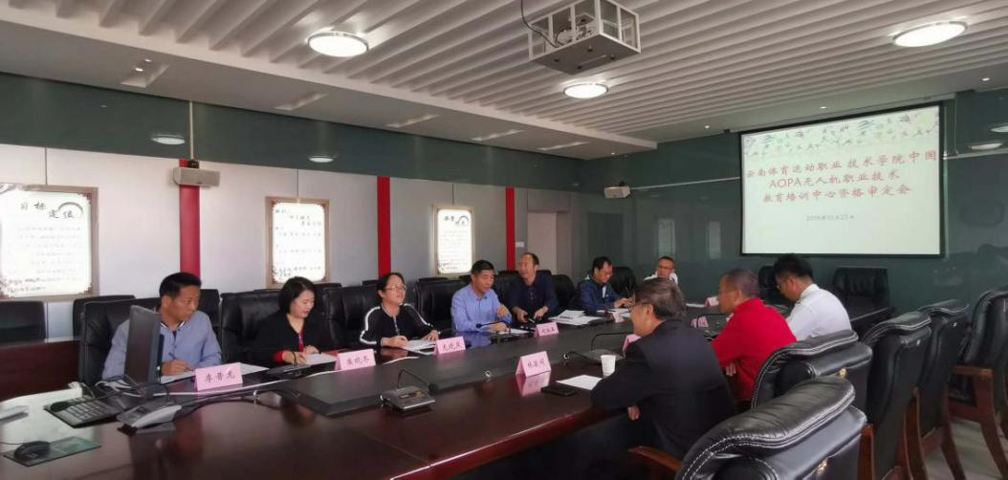

AOPA无人机驾驶职业教育培训中心资格审定

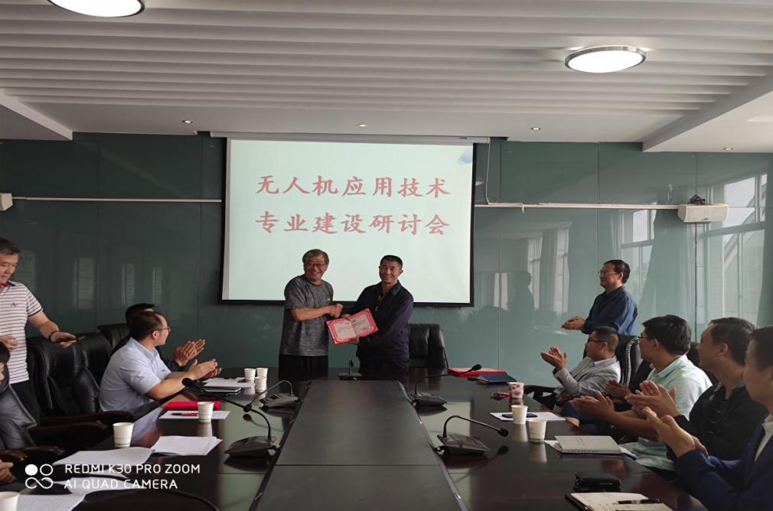

专业建设研讨会

## **（八）“1+X”试点有序推进**

截至2019年底，学校共有7个专业参与1+X试点，占38.89%；共有参加学生2340人，占在校生总数的51.2%。其中，涉及人数较多的专业有运动训练1064人、占试点学生总数的45.47%，康复治疗技术488人、占20.85%，电子信息工程技术220人、占9.40%。

图5 参与1+X试点的专业及人数情况

**案例2：**

**“1+X”师资培训**

学校承接了全国的首期“1+X”无人机驾驶职业技能等级证书师资培训，我校作为云南省牵头院校，昆明得一航空科技有限公司作为云南省牵头企业，共同承办了此次师资培训。接待了包括贵州省在内的11所“1+X”试点学校，培训分为培训前期的模拟器的练习、中后期的实际操作、培训后的考核共三个阶段。

培训初期为模拟器的练习，帮助学员掌握遥控器的基本操作，通过在电脑软件中模拟实际飞行的飞行动作，以减少学员实际飞行中的“炸机”行为，优化教学设计，模拟器的运用为实际操作飞行做好充足的准备；培训中后期的实际操作，无人机训练中最重要的环节就是来自实际操作，所以整个培训的重点放在了实践飞行中，无人机组装课、无人机系统概述、户外飞行管理、飞行操作等课程，使学生更加了解无人机的构造，理论实践操作相结合，让每个学生都了解到无人机的装配到飞行的完整操作；培训结束的考核，累计达到学时后，将组织学员进行理论和实操飞行的整体考核，考核通过者颁发结业证和合格证。

此次培训得到了北京优云智翔和全省各高等院校老师和领导的认可和一致的好评。

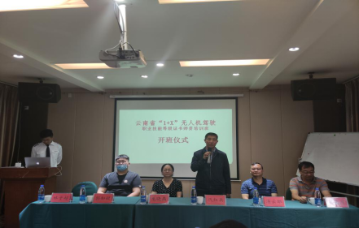

代红兵院长在首期“1+X”无人机驾驶职业技能等级证书师资培训班开班仪式上致词

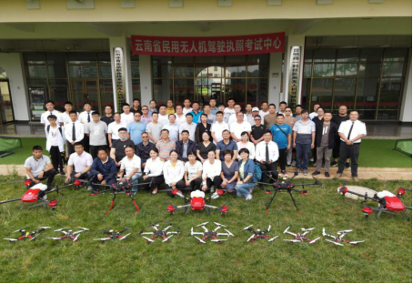

组织培训教师参加考核

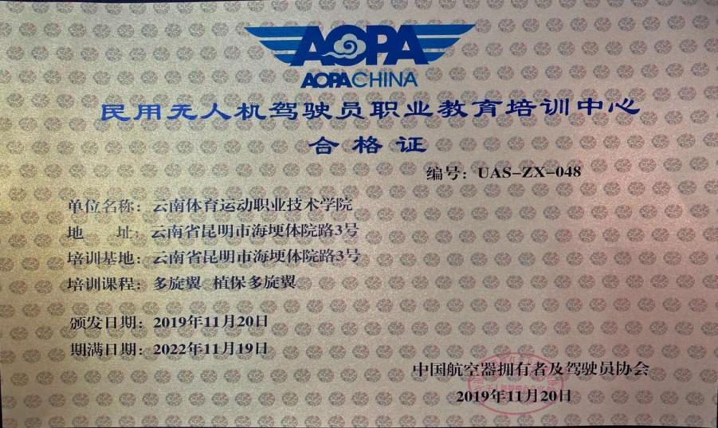

# **四、适应社会需求的人才培养能力**

## **（一）招生计划完成质量良好**

学校2017年统招计划招生1690人，实际招生1743人，招生计划完成率103.14%；2018年计划招生1500人，实际招生1508人，招生计划完成率100.53%；2019年计划招生2000人，实际招生2013人，招生计划完成率100.65%。2019年高职扩招，面向社会招生计划31人，实际招生31人，扩招招生完成率100%。暂无自主招生。近3年均超额完成招生计划，报到率达100%，生源数量和质量均保持在较好水平。

表9 2017-2019年招生计划完成情况

|  |  |  |  |
| --- | --- | --- | --- |
| 招生情况 | 2017年 | 2018年 | 2019年 |
| 计划招生数 | 1690 | 1500 | 2000 |
| 实际招生数 | 1743 | 1508 | 2013 |
| 其中：报考数 | 1743 | 1508 | 2013 |
| 招生计划完成率 | 103.14% | 100.53% | 100.65% |

## **毕业生职业资格证书获取率**

2017-2019年毕业生职业技能等级证书及职业资格证书获得数（中、高级）分别是33个、275个、318个，社会认可度高的其他证书获得数分别是64个、105个、160个，学生考证以职业技能等级证书和职业资格证书为主。总体来看，近3年，毕业生总数基本稳定，但2018年起考证数量出现剧增，几乎是2017年的10倍之多。学生的职业技能等级证书及职业资格证书获取率逐年上升，拐点同样出现在2018年，从2017年的4.79%增长到34.33%，之后趋于平稳。

图6 2017-2019年毕业生职业资格证书获取情况

学校共有13个专业学生考取相关证书、占72.22%，考取证书数量较多（100个以上）的是康复治疗技术、体育教育两个专业，分别是123个、110个证书。

图7 不同专业毕业生职业资格证书获取情况

## **（三）毕业生就业及升学情况较好**

2017-2019年，学校毕业生分别有689人、801人、875人，直接就业人数分别是671人、786人、466人，就业率均在95%以上；2019年因受疫情影响，仅有一半学生就业。升学人数分别为144人、343人、409人，升学率在20%-50%之间，2018年较2017年增长两倍，达到42.82%，逐年平稳上升。自主创业人数分别为42人、5人、15人，年平均创业率为2.62%。学校也在继续加强创新创业教育，建设创业孵化基地，帮助学生创业。

表11 毕业生就业及升学情况（单位：人）

|  |  |  |  |
| --- | --- | --- | --- |
| **项目** | **2017年** | **2018年** | **2019年** |
| 毕业生数（全日制） | 689 | 801 | 875 |
| 就业数 | 671 | 786 | 466 |
| 升学数 | 144 | 343 | 409 |
| 自主创业数 | 42 | 5 | 15 |

图7 2017-2019年就业率及升学率走势

## **（四）毕业生就业去向以基层为主**

毕业生就业中，以到中小微及基层就业为主。近3年，年均毕业生到中小微及基层就业人数占就业总数的48.12%；年均毕业生到500强企业就业人数仅占3.68%。

表12 2017-2019年学生就业去向情况（单位：人）

|  |  |  |  |  |
| --- | --- | --- | --- | --- |
| **项目** | | **2017年** | **2018年** | **2019年** |
| 就业数 | | 671 | 786 | 466 |
| 其中:中小微及基层就业 | 人数 | 224 | 319 | 328 |
| 占就业数比例 | 33.38% | 40.59% | 70.39% |
| 其中:500强企业就业数 | 人数 | 17 | 28 | 23 |
| 占就业数比例 | 2.53% | 3.56% | 4.94% |

# **五、适应社会需求的社会服务能力**

## **（一）政府购买服务到款额**

政府购买服务到款额包括扶贫专项、社会人员培训、社区服务、技术交易和其他服务。2017-2019年政府购买服务到款额分别是448.99万元、625.99万元、2265.15万元，总额3340.13万元。其中，扶贫专项到款总额为3083.70万元、占92%，学校政府购买服务到款额以扶贫专项为主。

表13 2017-2019年学校政府购买服务到款额情况（单位：万元）

|  |  |  |  |
| --- | --- | --- | --- |
| **项目** | **2017年** | **2018年** | **2019年** |
| 扶贫专项 | 233.28 | 605.27 | 2245.15 |
| 社会人员培训 | 56 | 20.72 | 20 |
| 社区服务 | 33.7 | 0 | 0 |
| 技术交易 | 12.3 | 0 | 0 |
| 其他服务 | 113.71 | 0 | 0 |
| 合计 | 448.99 | 625.99 | 2265.15 |

图8 学校政府购买服务到款额各项占比

## **（二）技术服务到款额**

学校技术服务到款额包括纵向科研、横向技术服务、培训服务和技术交易4项，进3年总额分别为70.22万元、56.57万元、524.52万元，总体呈上升趋势，2019年的年增长率达到了827.21%之多，实现跨越式发展。

科研服务到款额包括纵向科研和横向技术服务2项，近3年，学校共承担科研项目60项，纵向课题16项，其中：省部级及以上课题2项、地厅级课题14项、校级课题44项，无横向项目。科研服务到款总额474.59万元，占技术服务到款总额的72.87%，是技术服务的主体。其中，纵向科研为22万元、占科研服务到款总额的4.64%；横向技术服务为452.59万元、占95.36%，科研服务中以横向技术服务为主，符合高等职业教育服务企业发展的要求。

表14 2017-2019年学校技术服务到款额情况（单位：万元）

|  |  |  |  |  |
| --- | --- | --- | --- | --- |
| **项目** | **2017年** | **2018年** | **2019年** | **小计** |
| 纵向科研 | 4 | 9.6 | 8.4 | 22 |
| 横向技术服务 | 4 | 26.97 | 421.62 | 452.59 |
| 培训服务 | 62.22 | 20 | 44.5 | 126.72 |
| 技术交易 | 0 | 0 | 50 | 50 |
| 合计 | 70.22 | 56.57 | 524.52 | 651.31 |

## **（三）职业培训**

学校高度重视职业培训，秉持“学历教育与职业培训并重”的办学及教育理念。2018学年，学校职业培训达到1349人次，培训量达23051人日。职业培训授课的校内教师27人、企业兼职教师20人。

近3年，社会人员培训到款额分别为56万元、20.72万元、20万元，年均32.24万元；培训服务到款额分别为62.22万元、20万元、44.5万元。

# **六、适应社会需求能力的改进方向**

## **（一）亟待解决的问题**

**1、学校办学条件需进一步提高**

《普通高等学院基本办学条件指标（试行）》中要求：生均教学行政用房22平方米/生、百名学生配教学用计算机8台、生师比13:1。目前，学校在生均教学行政用房、每百名学生配教学用计算机、生师比这3项均未达到要求，是学校下一阶段的工作重心。

**2、教师队伍需进一步扩大**

目前，学校教师队伍在结构上的高职称、高学历、“双师型”占比较高，远远高于《普通高等学院基本办学条件指标（试行）》的相关标准要求，在办学条件中具有较大优势，有利于高质量发展。但是整体生师比稍有不足，按照学校在校生发展规模，教师总量略有不足，需进一步采取多种形式补充教师队伍数量，提升队伍质量，以保障教育质量的提升，满足高素质技术技能型人才培养的需要。

**3、学校办学优势发挥不够充分**

学校整体办学优势应在体育教育上发挥更大优势，校企合作办学专业特色有待加强；1+X专业试点面需要进一步扩大；在建设一批产教融合、特色鲜明的高水平专业及专业群方面有待加强；国际合作交流有待进一步拓展。

**4、科研等社会服务能力需进一步提升**

目前，学校的整体科研能力较弱，高水平的科研平台较少，科研队伍研究能力有待提升，缺乏国内、省内具有较强科研能力且具有影响力的拔尖人才，承担重大科研项目较少，高水平科研成果产出较少。科研服务社会、服务区域经济发展的能力有待提升。进一步加强职业培训、强化社会服务能力。

**5、校企合作长效机制需进一步完善**

在现有的校企合作基础上，需要进一步理清合作思路和模式，在学生实习、教师实践、校企共建实训基地及专业、课程级教材开发等方面持续推进，建立长效动态合作机制，促进学校办学质量提升。

## **（二）发展改进的方向**

**1、完善顶层设计，解决突出问题**

借助学校“十四五”发展规划良好契机，整体梳理学校概况，完善学校各项发展规划，确认未来发展重点，着力解决突出问题。同时，进一步完善学校基本办学条件，提升办学能力。

**2、完善激励机制，建设优良教师队伍**

建立完善教师引进制度，按照学校“十四五”发展规划的招生规模，匹配相应的教师，在数量和质量两方面均达到办学条件的标准。

建立完善教师激励与约束机制，提高教师队伍的主动性、积极性，通过实施教师素质提升工程、教师培训工程、“双师型”实践工程等，进一步推进教师发展建设，全面提升教师队伍水平，提升整体教学质量，培育高素质技能型体育人才。

**3、加大国际合作力度，打造体育职教品牌**

学校发展紧密结合云南面向南亚东南亚发展定位，积极引进国外优质高职教育资源，与泰国、缅甸、老挝等国家积极开展国际合作，建立国际交流中心，在学生培养、教师交流、学术交流、专业建设等方面开展合作，“引进来”“走出去”两条腿走路，强化品牌建设，为国家“一带一路”建设搭建体育沟通的桥梁，发挥体育教育的积极作用。

**4、积极提升科研能力，强化科研社会服务能力**

积极引进科研人员，加强科研培训，提升科研能力，建设一支高质量高素质的科研队伍。面向社会、企业承接横向研究项目，有针对性地为体育行业、企业开展服务，帮助企业搞好科技创新与研发，促进成果转化，提升高职院校科研服务企业发展的服务能力，促进经济发展，实现校企的双赢共进。

**5、完善校企合作长效机制，强化校企服务能力**

一是持续推进校企合作相关工作，加大与企业合作的力度，扩大合作范围，深化产教融合，加强校企共建实训基地、专业、课程、“双师型”教师培养，达到真真的资源共享，推动学校高质量培养企业所需技术技能人才。二是搭建校企协调创新平台，探索合作共赢的有效途径，提高经济效益，全面提升服务区域经济发展能力。三是构建校企合作长效机制，保障合作的良性状态，提高校企双方的积极性，推动深入合作。

云南体育运动职业技术学院

2020年11月2日